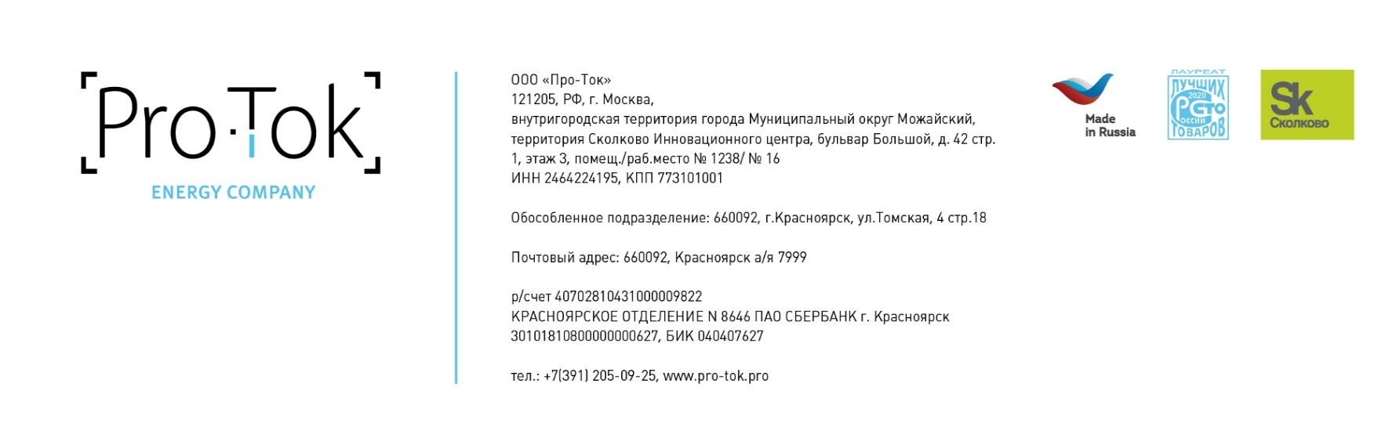

Карточка контрагента ООО «Про-Ток»

1. | Полное наименование | Общество с ограниченной ответственностью «Про - Ток»
2. | Сокращённое наименование контрагента | ООО «Про - Ток»
3 | Юридический адрес  (индекс, регион, город) | 121205, г.Москва, внутригородская территория города Муниципальный округ Можайский, территория Сколково Инновационного центра, бульвар Большой, д. 42 стр. 1, этаж 3, помещ./раб.место № 1238/ № 16
4 | Адрес места нахождения ОП (грузоотправитель, грузополучатель)  (индекс, регион, город) | 660092, г.Красноярск, ул.Томская, 4 стр.18
5 | Почтовый адрес  (индекс, регион, город) | 660092, Красноярск а/я 7999
6 | ИНН / КПП | 2464224195 / 773101001
7 | ИНН / КПП Обособленного подразделения | 2464224195/ 246245001
8 | ОКВЭД | 27.12 Производство электрической  распределительной и регулирующей  аппаратуры
9 | ОКПО | 65579471
10 | ОГРН | 1102468011821
11 | Информацию о применяемой системе налогообложения. В случае применения УСН указать дату уведомления ИФНС | Основная система налогообложения (НДС)
12 | Банк получателя | КРАСНОЯРСКОЕ ОТДЕЛЕНИЕ N 8646 ПАО СБЕРБАНК г. Красноярск
13 | БИК | 040407627
14. | ОКТМО | 04701000
15. | Корреспондентский счёт | 30101810800000000627
16. | Расчётный счёт | 40702810431000009822
17. | Телефон * | 8(391) 205-09-25
18. | Факс * | ----------------------
19. | Электронная почта * | info@pro-tok.ru
20. | Сайт | http://pro-tok.pro/
21. | Директор | Жираткова Анна Николаевна
22. | Перечень лиц, уполномоченных на совершение сделок | Жираткова Анна Николаевна
23. | Признак резидента РФ | да
24. | Исполнитель, уполномоченный курировать договор  (ф.и.о., телефон) | Шнейвас Нина Владимировна,  Руководитель отдела по работе с клиентами,  тел. 8 (391) 205-09-25, доб.205,  сот. 8-950-985-40-42  pro8@pro-tok.ru
25. | Субъект малого предпринимательства | да
26. | Резидент Сколково | да
27. | Реквизиты банка | Публичное акционерное общество "Сбербанк России"  Местонахождение:  г. Москва  Адрес: 117997, г. Москва, ул. Вавилова, дом 19  Почтовый адрес:  660028, г. Красноярск, пр. Свободный, 46  ИНН 7707083893, ОГРН 1027700132195, КПП 773601001, ОКПО 00032537  Корреспондентский счет № 30101810800000000627 открыт в подразделении: Отделение по Красноярскому краю Сибирского главного управления Центрального банка Российской Федерации БИК 040407627
28 | И.о. главного бухгалтера | Александрова Анастасия Сергеевна

Директор ООО «Про-Ток»
А.Н. Жираткова
М.П.

